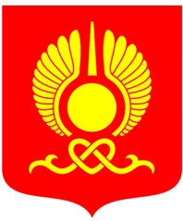
РОССИЙСКАЯ ФЕДЕРАЦИЯ
РЕСПУБЛИКА ТЫВА
ХУРАЛ ПРЕДСТАВИТЕЛЕЙ ГОРОДА КЫЗЫЛА

РЕШЕНИЕ

От 28 сентября 2018 года г. Кызыл № 1

О регистрации фракции Всероссийской
политической партии «ЕДИНАЯ РОССИЯ»
в Хурале представителей города Кызыла пятого созыва

В соответствии со статьей 35.1 Федерального закона от 06.10.2003 года № 131-ФЗ «Об общих принципах организации местного самоуправления в Российской Федерации», статьей 5.1 Закона Республики Тыва от 06.04.2005 года № 1237 ВХ-1 «О некоторых вопросах организации местного самоуправления в Республике Тыва», статьей 99 Регламента Хурала представителей города Кызыла, утвержденного решением Хурала представителей города Кызыла от 20 августа 2007 года № 226, на основании уведомления руководителя фракции и заявлений депутатов Хурала представителей города Кызыла,

Хурал представителей города Кызыла РЕШИЛ:

1. Зарегистрировать фракцию Всероссийской политической партии «ЕДИНАЯ РОССИЯ» в Хурале представителей города Кызыла пятого созыва в количестве 22 депутатов.
2. Настоящее решение вступает в силу со дня его официального опубликования.

Глава города –
Председатель Хурала
представителей г. Кызыла И.В. Казанцева

